2. Rower składany MTB – Dahon Espresso 26 lub równoważny – 2 szt.
Przedmiotem zamówienia jest rower składany, MTB, przystosowany do poruszania się w terenie charakteryzującym się dużymi wzniesieniami oraz nieutwardzonymi drogami. Rozkładanie oraz składanie roweru powinno odbywać się bez użycia dodatkowych narzędzi.
Parametry techniczne oraz wyposażenie:
- rama w rozmiarze 20”, wykonana ze stopu aluminium w rozmiarze umożliwiającym poruszanie się osobom o wzroście 170 – 190 cm.
- rozmiar obręczy kół 26”
- opony o grubości min. 26 x 2.1”,
- kaseta tylna min. 9 rzędowa
- kaseta przednia min 2 rzędowa
- przedni widelec amortyzowany
- regulowana wysokość siodła
- waga max. roweru gotowego do jazdy - 15 kg.
- nośność min. 105 kg.
- pedały składane
- max wymiary po złożeniu 110x40x110 cm
- hamulce przednie oraz tylne tarczowe, hydrauliczne
- Instrukcja obsługi , karta gwarancyjna

Dodatkowe wyposażenie.
Rower powinien być wyposażony dodatkowo w:
- podpórkę boczną,
-dzwonek,
-lampę rowerową tylną barwy czerwonej
-lampę rowerową przednią barwy białej
- torba podsiodłowa
- zapasowa dętka
- zestaw naprawczy (multitool)

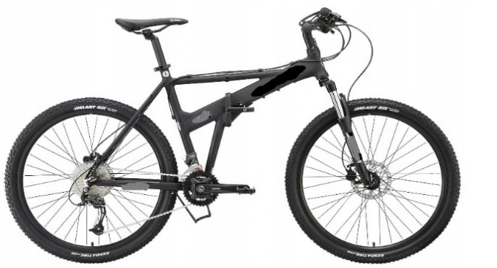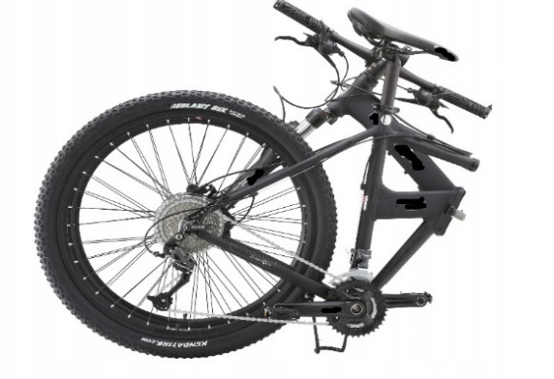

Zdj. poglądowe przedmiotu zamówienia
Przez pojęcie równoważne Zamawiający dopuszcza produkt o parametrach i funkcjonalnościach równoważnych lub lepszych. Zamawiający zastrzega sobie prawo do dokonania weryfikacji proponowanego przez Wykonawcę produktu na podstawie przedstawionej przez Wykonawcę karty produktu, folderów lub katalogów zawierających specyfikację techniczną produktu, sporządzoną przez producenta oferowanego produktu wraz z opisem właściwości i zalet oferowanego produktu.

